温度监测仪 WP-C
  西安蓝田恒远水电设备有限公司
  窗体顶端
  窗体底端
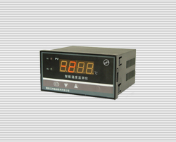 | 西安蓝田恒远水电设备有限公司  李昭 经理  电话:(029)83337934  传真:(029)88217610  手机:15091679146 13488189052  E-mail:lizhaozhao100@163.com  网址; http://www.xahysd.com

一、概述
WP-C温度调节仪用于各种非电量的测量，采用微处理器进行数学运算，具有较高的测量精度。
二、技术参数
■ 输入信号： 热电阻pt100,热电偶，电流，电压。
■ 测量范围： 0～９９９９
■ 测量精度： 0.2%FS±1字
■ 分辨率： 1、0.1、0.01、0.001字
■ 显示方式： -1999～9999字测量值显示 -1999～9999字测量值显示
■ 控制方式： 2级报警，LED指示、位式ON/OFF带回差
■ 输出信号：
模拟量：4～20mA 输出电阻≤500Ω 根据客户需要加装RS485通讯协议
开关量：继电器控制输出，继电器ON/OFF带回差
通讯输出：RS485 波特率：300-9600bps内部自由设定。
■ 使用环境： 0～50℃ 避免强腐蚀气体
■ 相对湿度： ≤85RH
■ 供电电压： AC90V-260V(50Hz±2Hz)开关电源供电
■ 功耗： ≤5W
三、工作原理
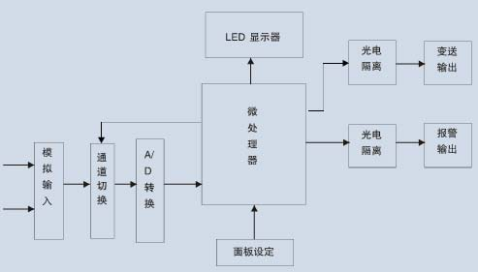
四、面板说明

四位LED数码管显示窗：显示参数
AL1、AL2性质指示灯：数码管当前显示内容指示
按键区：设置操作仪表参数
五、接线端子
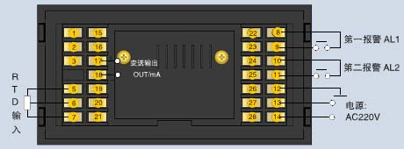
六、外形尺寸及开孔尺寸
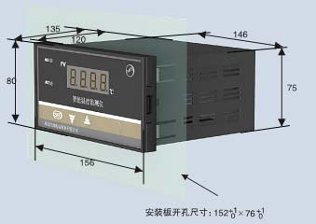
七、选型说明
